ИССЛЕДОВАНИЕ СРАВНИТЕЛЬНЫХ ХАРАКТЕРИСТИК ЭЛЕКТРИЧЕСКИХ ИСТОЧНИКОВ СВЕТА
Милованова Мария Ивановна,преподаватель
ГАПОУ Уфимский топливно-энергетический колледж

Цели работы:
- Изучить устройство, принцип действия электрических источников света.
- Сравнить основные параметры наиболее распространенных типов электрических источников света.

Краткие теоретические сведения
Свет представляет собой электромагнитные волны длиной 4·–8·м. Электрические волны излучаются при ускоренном движении заряженных частиц. Для того чтобы атом или молекула начали излучать, им необходимо передать определенное количество энергии. Излучая, они теряют полученную энергию, поэтому для непрерывного свечения необходим постоянный приток энергии извне. [1]
Поток излучения Физл – энергия, переносимая электромагнитными волнами за 1 секунду через произвольную поверхность.
Единица измерения потока излучения – Дж/с = Вт.
Энергетическая освещенность Еэн (плотность потока излучения) – отношение потока излучения к площади равномерно облучаемой им поверхности.
Световой поток Ф – поток излучения, оцениваемый по его воздействию на человеческий глаз. Человеческий глаз неодинаково чувствителен к потокам света с различными длинами волн (наиболее чувствителен глаз при дневном освещении к свету с длиной волны 555 нм). Единицей измерения светового потока с точки зрения восприятия его человеческим глазом (яркости) является люмен (лм). Световой поток в 1 лм белого света равен 4,6·Вт (1 Вт = 217 лм).
Освещенность Е − отношение светового потока, падающего на поверхность, к площади этой поверхности. Измеряется в люксах (лк.)
Освещенность поверхности прямо пропорциональна световому потоку и обратно пропорциональна квадрату расстояния от источника.
Тепловое излучение − наиболее распространенный вид излучения. При этом потери атомами или молекулами энергии на излучение света компенсируется за счет энергии их теплового движения. Чем выше температура тела, тем быстрее движутся атомы или молекулы. При столкновении друг с другом часть их кинетической энергии превращается в энергию возбуждения, которая затем превращается в световую.
Люминесцентное излучение исходит из сравнительно небольшого числа центров люминесценции – атомов, молекул или ионов, приходящих в возбужденное состояние под воздействием внешних причин, а затем при переходе возбужденного центра на более низкий энергетический уровень, испускающих квант люминесцентного излучения. Вещества, в которых происходит люминесценция, называются люминофорами. Технический прогресс не стоит на месте, и терпеть такое расточительство традиционных ламп накаливания современные изобретатели не могли. На смену старой лампе накаливания пришла новая лампа – комплексная люминесцентная лампа (КХЛ) или энергосберегающая лампа.
Актуальность данной темы обусловлена тем, что 29.11.2009 г. был принят Федеральный закон № 263-ФЗ «Об энергосбережении и о повышении энергетической эффективности и о внесении изменений в отдельный законодательные акты Российской Федерации».
Целью закона является создание правовых, экономических и организационных основ стимулирования энергосбережения и повышения энергоэффективности.
Согласно закону, с 1 января 2011г. к обороту на территории РФ не допускаются электрические лампы накаливания мощностью 100 Вт и более. С 1 января 2013г. может быть введен запрет на оборот на территории РФ электроламп мощностью 75 Вт и более, а с 1 января 2014г. - ламп мощностью 25 Вт и более.
Изучение последствий использования энергосберегающих ламп позволяет задуматься: стоит ли жестко ставить вопрос о повсеместной ликвидации ламп накаливания.ликвидации ламп накаливания и необходимости информации о энергосберегающих ламп.

Электрические источники света, их конструкции и параметры

Электрические источники света по способу генерирования ими излучения делят на температурные (лампы накаливания) и люминесцентные (люминисцентная и газоразрядные лампы). [3]
Принцип действия ламп накаливания основан на вышеописанном тепловом излучении. Использование этого принципа обусловливает основные недостатки ламп накаливания, а именно:
- низкий КПД (около 2 %), так как подавляющая часть потребляемой электроэнергии этими лампами преобразуется не в световую, а в тепловую энергию;
- низкий срок службы, который в среднем составляет около 1000 часов, ограничиваемый сроком службы спирали, которая работает при больших температурах. Срок службы ламп накаливания снижается при их вибрациях, частых включениях и отключениях, не вертикальном положении.
Кроме того, свет ламп накаливания отличается от естественного преобладанием лучей желто-красной части спектра, что искажает естественную расцветку предметов.
Несмотря на указанные недостатки, в настоящее время лампы накаливания все еще находят широкое применение в связи с их простотой в эксплуатации, надежностью, компактностью и низкой стоимостью.
Лампы накаливания могут быть вакуумными и газонаполненными. В последних используется аргон с добавлением 12–15 % азота.
Разновидностью ламп накаливания являются галогенные лампы, основное отличие которых заключается в повышенном сроке службы, как правило, до 2000 часов. Это достигается за счет того, что в состав газового заполнения колбы галогенной лампы накаливания добавляется йод, который
при определенных условиях обеспечивает обратный перенос испарившихся частиц вольфрама спирали со стенок колбы лампы на тело накала.
Люминесцентная лампа представляет собой запаянную с обоих концов
стеклянную трубку, внутренняя поверхность которой покрыта тонким слоем люминофора. Из лампы откачан воздух, и она заполнена инертным газом аргоном при очень низком давлении. В лампу помещена капля ртути, которая при нагревании превращается в ртутные пары. Вольфрамовые электроды лампы, как правило, имеют вид спирали. Параллельно спирали располагаются два жестких никелевых электрода, каждый из которых соединен с одним из концов спирали. При подаче на электроды напряжения в газовой среде лампы возникает электрический разряд, в частности между жесткими электродами и спиралью.
В цилиндрическом баллоне ртутной лампы идет электрический разряд. Возбужденные атомы ртути испускают мощные потоки электромагнитного излучения, основная энергия которого лежит в ультрафиолетовой части спек- тра. Под действием ультрафиолетового излучения происходит свечение по- крытых люминофором стенок лампы разным цветом. Поглощая ультрафиолетовая излучение, смесь люминофоров излучает в видимой части спектра и в достаточной степени воспроизводит спектр дневного света.

Таблица 1- Сравнение лампы по основным показателям
Параметры | Светодиодная лампа | Лампа накаливания | Люминесцентная
Световая отдача, Лм/Вт | 76.9 | 17 | 62.5
Теплоотдача, С° | 30.5 | 168.5 | 81.7
Срок службы, ч | 50 000 | 750 | 8000
Чувствительность к низким температурам | нет | нет | Не работает при температурах ниже -25 и выше 50 градусов
Мгновенное включение | да | да | нет - нужно время на разогрев
Стробоскопический эффект  (мерцание) | нет | нет | есть
Прочность | высокая | низкая - стекло и нить легко повреждаются | Средняя - стекло хоть и прочнее, чем у лампы накаливания, но так же легко разбивается
Воздействие на окружающую  среду | безопасно | безопасно | Требует специальной утилизации, т.к. содержит ртуть

Снижение потребления энергии при повсеместном внедрении

люминесцентных ламп

В странах СНГ не менее 10 % вырабатываемой электроэнергии потребляется при освещении жилых и непроизводственных служебных помещений лампами накаливания. С учетом вышеизложенного их повсеместная замена в указанных помещениях люминесцентными лампами позволит снизить требуемое количество вырабатываемой электроэнергии на 7 %. В частности, для Республики Беларусь при этом в абсолютных числах ежегодная экономия электроэнергии будет составлять не менее 4 млрд кВт ч[1]
Методика выполнения лабораторной работы
«Сравнение электрических источников света»

Экспериментальная установка

Для исследования характеристик электрических источников света мною изготовлен лабораторный стенд.[2]

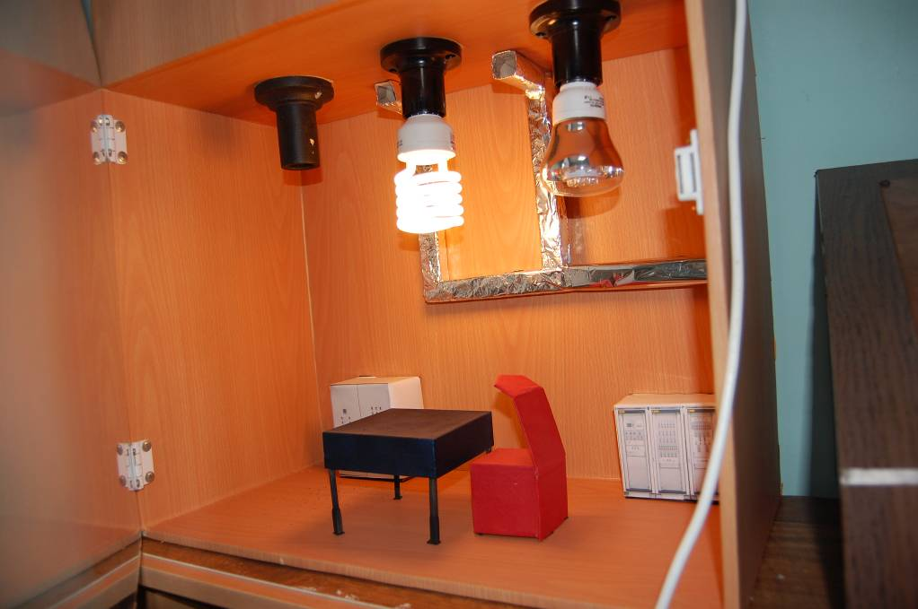
Лабораторный стенд представляет собой макет производственного помещения, освещение которого осуществляется разными источниками света- люминесцентной лампой , лампой накаливания и энергосберегающей лампой. Попеременно включая разные источники света , я провел замеры освещенности помещения и сделал соответствующие выводы.
Экспериментальный стенд (рис.1) содержит: лампу накаливания 1; люминесцентную лампу 2, работающую с частотой 35 000 Гц; ваттметр для измерения электрической мощности 3, потребляемой лампами из сети; выключатели 4; прибор для измерения освещенности (люксметр) 5.
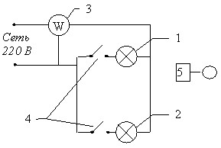

Рисунок 1. Схема экспериментального стенда

Порядок выполнения работы
1.Установить диапазон измерений люксметра 0–2500 лк.
2.Включить лампу накаливания. Люксметром 5 измерить величину
3.По ваттметру 3 определить величину потребляемой лампой накаливания мощности из сети.
4.Выключить лампу накаливания.
5.Включить люминесцентную лампу и произвести для нее аналогичные измерения.
6.Полученные данные занести в табл. 3.1.
7.Измерить диаметр d (м) и высоту h (м) цилиндрического светильника
и определить его поверхность
8. По результатам расчетов сделать вывод об экономичности рассмотренных источников света и целесообразности их использования

Таблица 2- Результаты исследований разного вида ламп
Параметры | Включенный электрический сигнал света
Параметры | Лампа накаливания |  | Люминесцентная лампа,  Работающая на частоте 35000Гц
Освещенность Е (лк) на поверхности светильника, в точках | 1 | 30.5 | 1 | 40.1
Освещенность Е (лк) на поверхности светильника, в точках | 2 | 25.1 | 2 | 31.4
Освещенность Е (лк) на поверхности светильника, в точках | 3 | 16.3 | 3 | 24.3
Освещенность Е (лк) на поверхности светильника, в точках | 4 | 12.2 | 4 | 19.8
Освещенность Е (лк) на поверхности светильника, в точках | 5 | 9.6 | 5 | 17.1
Из проделанных опытов видно, что люминесцентные лампы имеют большую освещенность , по сравнению с лампами накаливания.
Сделать вывод о плюсах и минусах энергосберегающих ламп.

Достоинства энергосберегающих ламп

Главным преимуществом энергосберегающих ламп считается их высокая световая отдача, превышающая тот же показатель ламп накаливания в несколько раз. Энергосберегающая составляющая как раз и заключается в том, что максимум электроэнергии, запитанной на энергосберегающую лампу, превращается в свет, тогда как в лампах накаливания до 90% электроэнергии уходит просто на разогрев вольфрамовой проволоки.[1]
Другим несомненным преимуществом энергосберегающих ламп является их срок службы, который определяется промежутком времени от 6 до 15 тысяч часов непрерывного горения. Эта цифра превышает срок службы обычных ламп накаливания приблизительно в 20 раз. Наиболее частая причина выхода из строя лампы накаливания – перегорание нити накала. Механизм работы энергосберегающей лампы позволяет избежать этой проблемы, благодаря чему они имеют более длительный срок службы.
Третьим достоинством энергосберегающих ламп можно назвать возможность выбора цвета свечения. Он может быть трех видов: дневным, естественным и теплым. Чем ниже цветовая температура, тем ближе цвет к красному, чем выше – тем ближе к синему.
Еще одним преимуществом энергосберегающих ламп является незначительное тепловыделение, которое позволяет использовать компактные люминесцентные лампы большой мощности в светильниках и люстрах. Использовать в них лампы накаливания с высокой температурой нагрева нельзя, так как может оплавиться пластмассовая часть патрона, либо провод.
Следующее преимущество энергосберегающих ламп в том, что их свет распределяется мягче и равномернее, чем у ламп накаливания. Это объясняется тем, что в лампе накаливания свет идет только от вольфрамовой спирали, а энергосберегающая лампа светится по всей своей площади. Из-за более равномерного распределения света энергосберегающие лампы снижают утомляемость человеческого глаза.
Недостатки энергосберегающих ламп
Энергосберегающие лампы имеют также и недостатки: фаза разогрева у них длится до двух минут. То есть, им понадобится некоторое время, чтобы развить свою максимальную яркость.[3]
Другим недостатком энергосберегающих ламп является то, что человек может находиться от них на расстоянии не ближе, чем 30 сантиметров. Из-за большого уровня ультрафиолетового излучения энергосберегающих ламп при близком расположении к ним может быть нанесен вред людям с чрезмерной чувствительностью кожи и тем, кто подвержен дерматологическим заболеваниям. Однако если человек находится на расстоянии не ближе, чем 30 сантиметров от ламп, вред ему не наносится.
Также не рекомендуется использовать в жилых помещениях энергосберегающие лампы мощностью более 22 ватт, т.к. это тоже может негативно отразиться на людях, чья кожа очень чувствительна.
Еще одним недостатком является то, что энергосберегающие лампы не приспособлены к функционированию в низком диапазоне температур (-15-20ºC), а при повышенной температуре снижается интенсивность их светового излучения.
Срок службы энергосберегающих ламп ощутимо зависит от режима эксплуатации, в частности, они "не любят" частого включения и выключения. Конструкция энергосберегающих ламп не позволяет использовать их в светильниках, где есть регуляторы уровня освещенности. При снижении напряжения в сети более чем на 10% энергосберегающие лампы просто не зажигаются.
Проблема энергосберегающих люминесцентных светильников – осцилляция (мерцание) света. Т.е. при работе от источника переменного тока 50 Гц такой светильник (вследствие очень малой инерционности) мгновенно вспыхивает и гаснет 50 раз в секунду (примерно как экран телевизора). Такие вспышки сознанием не воспринимаются (т.н. «инерционность зрения» человека составляет около 0,1 сек., но заставляет мышцы хрусталика судорожно напрягаться и расслабляться вследствие рефлекса аккомодации, что ведет к снижению остроты зрения как из-за хронической усталости мышц хрусталика, так и из-за большой переменности светового потока, попадающего на сетчатку глаза. Когда такие лампы на высоте и защищены матовой поверхностью это не так чувствуется. Наибольшую опасность представляют настольные светильники с энергосберегающими люминесцентными лампами.
Большинство указанных недостатков компенсируются светодиодными лампами, предназначенными для освещения.[2]
Все производители данного продукта уверяют нас, что лампа мощностью 20W заменяет лампу накаливания мощностью 100W за счет более высокого КПД. Однако это не совсем так, в реальности мы получаем свечение именно на 20W и никто магическим образом не добавит вам еще 80W к мощности излучаемого света – это физика. Так что свет получается более тусклым, для четкой видимости объектов в таком свете надо больше напрягать глаза – что опять приводит к их чрезмерной усталости. Либо ставить большее количество таких ламп – кстати в офисах и школах эту проблему решили как раз таким образом. Если посмотреть на потолок в стандартном офисе то можно увидеть светильник, в котором включено сразу четыре лампы дневного света – правда их потребление электричества в данном случае не уменьшается, а цена возрастает, где же экономия о которой нам говорят через слово энергосбережение? Ответ, похоже, кроется в нашем здоровье.
Выводы
Целый набор негативных эффектов при использовании энергосберегающих ламп позволяет сделать следующие выводы:
- не каждому человеку и не в каждой квартире будет комфортно при свете таких ламп. И это нельзя не учитывать!
- «лампочка Ильича» более безопасна для здоровья человека, хотя, как энергоисточник, - не выгодна;
- населению необходимо предоставить выбор в использовании тех или других ламп.

Рекомендациии

1. необходимо пересмотреть безусловный отказ от ламп накаливания и замену их на энергосберегающие лампы только за то, что вторые энергетически выгодны;
2. рассмотреть целесообразное использование энергосберегающих (ртутных) ламп для создания рассеянного освещения в помещениях большой площади: офисах, школах, учебных и проектных институтах, больницах, магазинах, банках, предприятиях.
3. рассмотреть возможность введения другого вида осветительных источников (например, светодиодных), более энергетически и экономически выгодных и не наносящих вреда здоровью человека;
4. проводить работу среди населения по соблюдению элементарных правил экономии электроэнергии, а именно: уходя, гасите свет!

Заключение

Главное, что есть у человека и что он бережет больше всего, - это его здоровье. Поэтому, все изложенное выше позволяет задуматься о последствиях введения в оборот энергосберегающих ламп и их влияния на организм человека и планеты в целом.
В Европе сегодня предлагают отменить запрет на продажу ламп накаливания, действующий с 2009 года. Парламентарий призывает Еврокомиссию незамедлительно отменить действующие нормы и задуматься – не стоит ли, напротив, запретить торговлю пришедшими на смену привычным лампочкам энергосберегающими лампами.

Список использованных источников

1. Данилов, Н. И. Основы энергосбережения / Н. И. Данилов, Я. М. Щелоков. – Екатеринбург : ГОУ ВПО УГТУ–УПИ, 2007 – 346 с.
2. Кунгс, Я. А. Практикум по электротехнологическому освещению и облучению / Я. В. Кунгс, Н. В. Цугленок ; Краснояр. гос. аграрн. ун-т. –
Красноярск, 1998. – 233 с.
3. Хрестоматия энергосбережения : справ. изд-е: в 2 кн. / под ред. В.Г. Лисиенко

